

**BÁO CÁO KẾT QUẢ THỰC TẬP**

Employee Management System

Người thực hiện: Nguyễn Vũ Quyết Tiến

Người hướng dẫn: Trần Đình Vương

Cơ sở thực tập: TMA Innovation Park

Địa chỉ: 12 Đại lộ Khoa học, Thung lũng Sáng tạo, Ghềnh Ráng, Bình Định

BÌNH ĐỊNH, 2023

MỤC LỤC

**I.** **Lời mở đầu:** 2

**II.** **Những nội dung thực hiện:** 3

**1.** **Nội dung tìm hiểu:** 3

**2.** **Demo (quản lý nhân viên):** 10

**III.** **Đánh giá:** 15

**1.** **Kết quả đạt được:** 15

**2.** **Hạn chế và hướng phát triển:** 16

1. **Lời mở đầu:**

Khi bạn xây dựng và phát triển một ứng dụng phân tán với số lượng người dùng lên đến hàng trăm, hàng nghìn người ở nhiều địa điểm khác nhau, khó khăn đầu tiên mà bạn gặp phải là sự giao tiếp giữa Client và Server bị tường lửa (firewalls) và Proxy Server ngăn chặn lại.

Như các bạn biết DCOM (Distribited Component Object Model) làm việc thông qua việc gởi các thông tin dưới dạng nhị phân (binary) và chủ yếu hoạt động dựa trên giao thức TCP/IP. Thật là không dễ dàng để sử dụng DCOM trong trường hợp này.

Web Services có thể giúp bạn giải quyết vấn đề khó khăn nêu trên. Chúng ta có thể hiểu rằng Web Services (tạm dịch là dịch vụ web) là tập hợp các phương thức của một đối tượng mà các Client có thể gọi thực hiện.

RESTful web service là các web service được viết dựa trên kiến trúc REST. REST đã được chọn sửa dụng rộng rãi thay thế cho các web service dựa trên SOAP và WSDL. RESTful web service nhẹ, có khả năng dễ mở rộng và bảo trì.

RESTful web service sử dụng một cách rõ ràng các phương thức HTTP. Ví dụ phương thức GET được định nghĩa với mục đích để client sử dụng vào việc lấy dữ liệu từ server hoặc thực hiện một truy vấn để server tìm và trả về một tập các tài nguyên phù hợp. REST yêu cầu các nhà phát triển sử dụng một các rõ ràng các phương thức HTTP và nhất quán với cách mà chúng được định nghĩa. Quy tắc này của REST giúp thiết lập ánh xạ một một giữa các hành động tạo, đọc, cập nhật và xóa với các phương thức HTTP. Theo đó sẽ có:

* Để tạo một tài nguyên trên server ta dùng phương thức POST.
* Để lấy(đọc) tài nguyên trên server ta dùng phương thức GET.
* Để update tài nguyên trên server ta dùng phương thức PUT.
* Để xóa tài nguyển trên server ta dùng phương thức DELETE.

1. **Những nội dung thực hiện:**
   1. **Nội dung tìm hiểu:**

* **Một số công nghệ sử dụng:**
  + Java

Java là ngôn ngữ lập trình được sử dụng rộng rãi để viết mã cho các ứng dụng web. Ngôn ngữ này là lựa chọn phổ biến của các nhà phát triển trong hơn 2 thập niên. Ngôn ngữ này có hàng triệu ứng dụng Java đang sử dụng. Java là một ngôn ngữ đa nền tảng, hướng đến đối tượng, được sử dụng như một nền tảng. Đây là ngôn ngữ lập trình nhanh, bảo mật, đáng tin cậy dùng để viết mã cho mọi thứ từ ứng dụng du động, phần mềm doanh nghiệp cho đến các ứng dụng dữ liệu lớn và công nghệ phía máy chủ.

* + Spring framework

Spring framework được phát triển vào 2003, là một khung mã nguồn mở có thể được sử dụng để phát triển những ứng dụng Java một cách đơn giản và nhanh chóng.

Những tính năng cốt lõi của Spring framework thường sử dụng để phát triển Desktop, ứng dụng Mobile, Java Web.



* + Spring Web MVC

Spring Web MVC là web framework ban đầu được xây dựng trên Servlet API và đã được đưa vào Spring framework ngay từ đầu.

Thường được gọi dưới tên Spring MVC, tuân theo chuẩn mô hình MVC (Model – View – Controller).

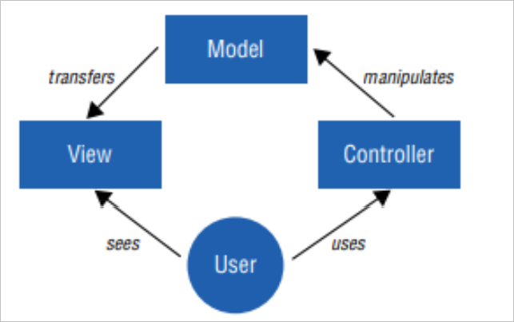

Mô hình MVC hoạt động

* Model: là các file POJO, Service, DAO thực hiện truy cập database, xử lý business.
* View: là các file JSP, html, …
* Controller: là Dispatcher Controller, Handler Mapping, thực hiện điều hướng các request.

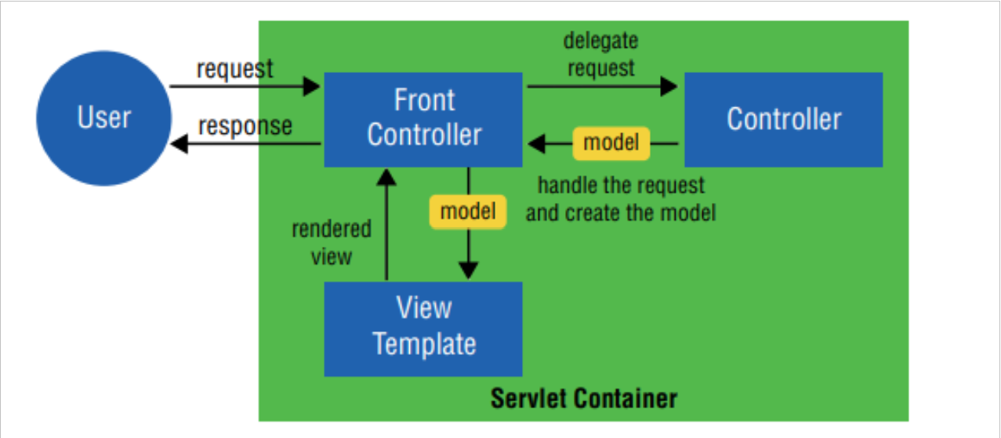

Nguyên lý hoạt động Spring MVC

* Bất kì request nào tới ứng dụng web đều được gửi đến Front Controller (Dispatcher Servlet).
* Front Controller sẽ sử dụng Handler Mapping để biết controller nào sẽ xử lý request đó.
* Controller sẽ nhận request gửi đến các lớp service thích hợp để xử lý yêu cầu.
* Sau khi xử lý xong Controller sẽ nhận model từ lớp service.
* Controller sẽ gửi model vừa nhận được tới Dispatcher Servlet.
* Dispatcher Servlet sẽ tìm View thích hợp, sử dụng view resolver để truyền model vào đó.
* View template, model, view page sẽ được build và gửi trả lại Front Controller.
* Dispatcher Servlet sẽ gửi Page View thị cho người dùng.
  + Spring boot

Spring Web khá mạnh mẽ nhưng muốn tạo một web đơn giản thì phải cấu hình rất phức tạp. Do đó Spring boot mới ra đời để xử lý việc như trên.

* Tự động cấu hình tất cả mọi thứ cần thiết để chạy web.
* Xây dựng các bean annotation thay vì XML.
* Server Tomcat được nhúng sẳn trong file jar build ra.
  + Spring data JPA

Spring data JPA là một phần của Spring frameword, nó thay thế cho các lớp DAO để thực hiện truy vấn tới các kho dữ liệu (database), thay vào việc tự viết các mục query cơ sở dữ liệu dẫn tới việc lập đi lập lại phức tạp, thì Spring data JPA sinh ra để làm thay chúng ta những công việc đó.

* + Spring security

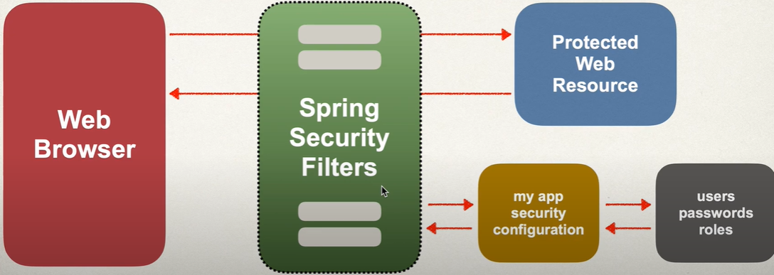

Spring Security là một trong những tính năng cốt lõi của Spring framework.

Cũng giống như tên gọi của nó thì Spring security sẽ bảo vệ các các tài nguyên, client muốn lấy được tài nguyên thì bắt buộc phải đi qua xác thực và phân quyền của Spring Security.

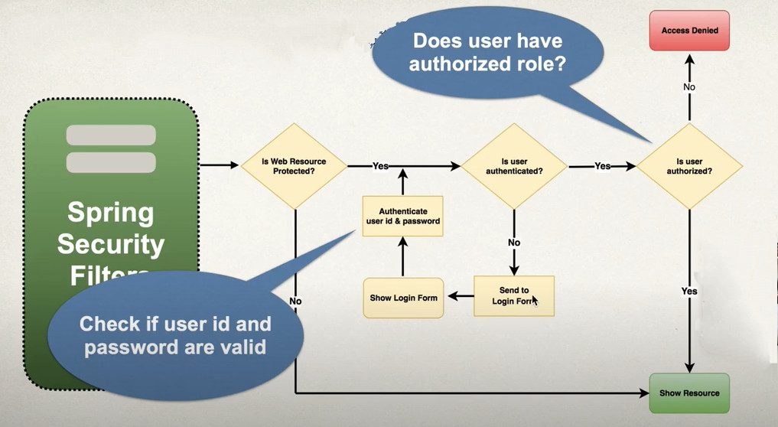

* Khi có một request từ client sẽ được Spring Security chặn lại kiểm tra xem tài nguyên truy cập có được bảo vệ hay không. Tài nguyên được bảo vệ thì Spring Security sẽ thông báo cho client là được bảo mật.
* Tài nguyên được bảo mật thì client phải đăng nhập bằng tài khoản đã đăng ký trước đó.
* Dựa trên thông tin đăng nhập Spring security sẽ kiểm tra role tương ứng và cho request truy cập tài nguyên tương ứng với role.

Kết hợp Json Web Token:

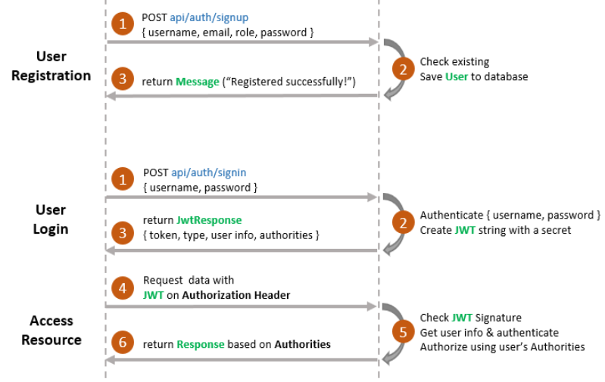

* Người dùng sau khi đăng ký tài khoản thành công, sẽ sử dụng tài khoản đó để đăng nhập hệ thống.
* Sau khi đăng nhập thành công, hệ thống sẽ tạo một token tương ứng.
* Token sẽ thay thế cho session, được dùng để nhận diện người dùng này với người dùng khác.
  + My SQL

MySQL là 1 hệ thống quản trị về cơ sở dữ liệu với mã nguồn mở (được gọi tắt là RDBMS) và đang hoạt động theo mô hình dạng client-server. Đối với RDBMS – Relational Database Management System thì MySQL đã được tích hợp apache và PHP.

MySQL hiện đang quản lý dữ liệu qua những cơ sở dữ liệu, với mỗi một cơ sở dữ liệu hoàn toàn có thể có rất nhiều những bản quan hệ có chứa dữ liệu. Ngoài ra, MySQL cũng có cùng 1 cách thức truy xuất cũng như mã lệnh tương tự cùng với ngôn ngữ SQL.

Nguyên lý hoạt động:

* MySQL đang tạo ra bảng để có thể lưu trữ dữ liệu và định nghĩa về sự liên quan giữa những bảng đó
* Client sẽ trực tiếp gửi yêu cầu SQL bằng 1 lệnh đặc biệt có trên MySQL.
* Ứng dụng tại server sẽ tiến hành phản hồi thông tin cũng như trả về những kết quả trên máy client.
  1. **Demo (quản lý nhân viên):**
* Cơ sở dữ liệu

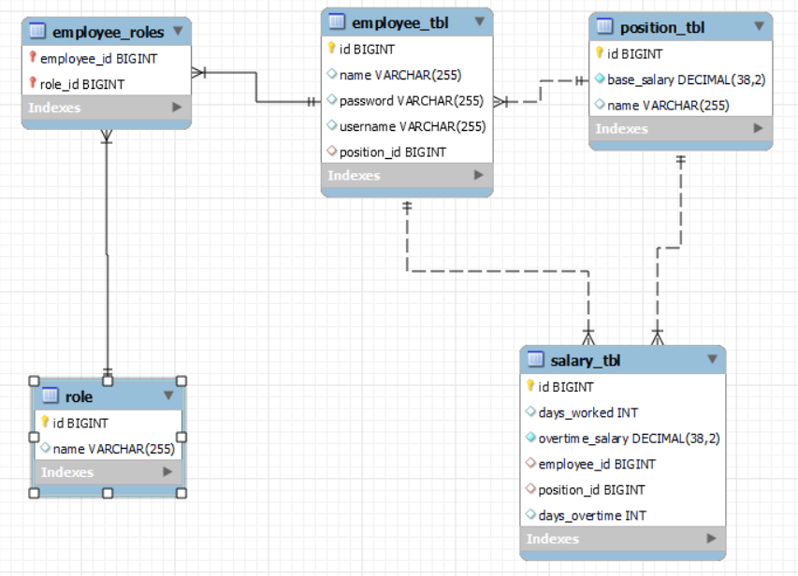

Trong phần demo này tôi quan tâm đến 3 bảng: employee, role, employee_roles.

* Một số chức năng chính
* Đăng ký tài khoản (Register).

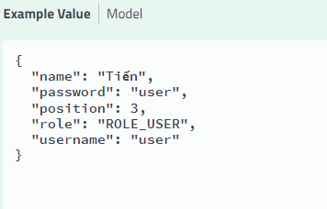

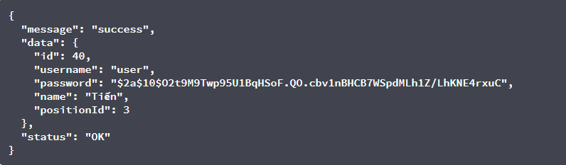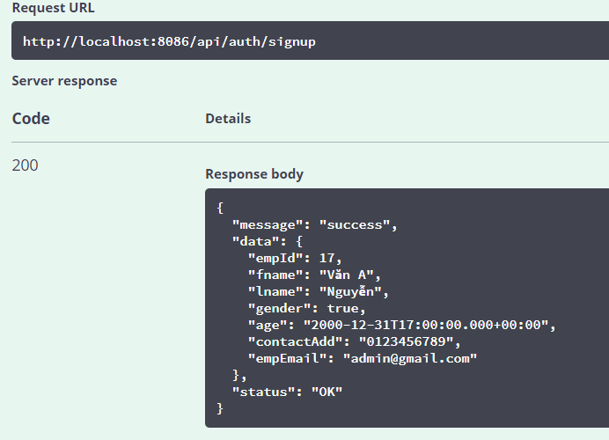

* Đăng nhập (Login).

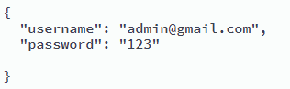

* Username và password để đăng nhập.

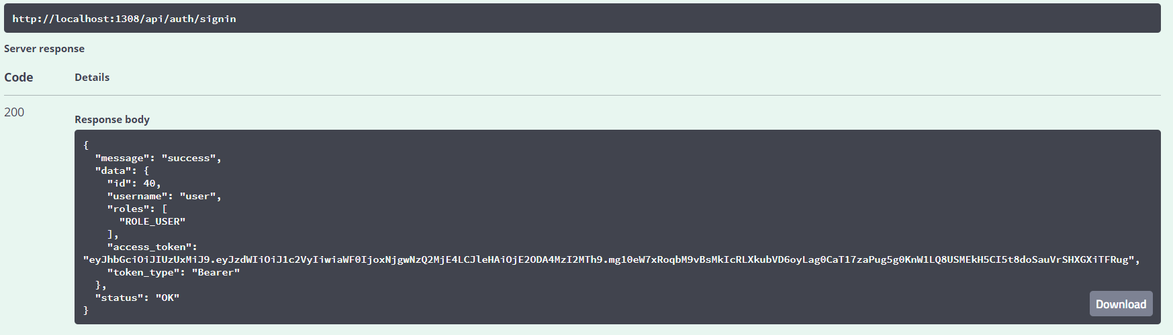

* Đăng nhập đúng (username hoặc password) đã đăng ký, server sẽ xác nhận và tạo một token trả lại cho client.

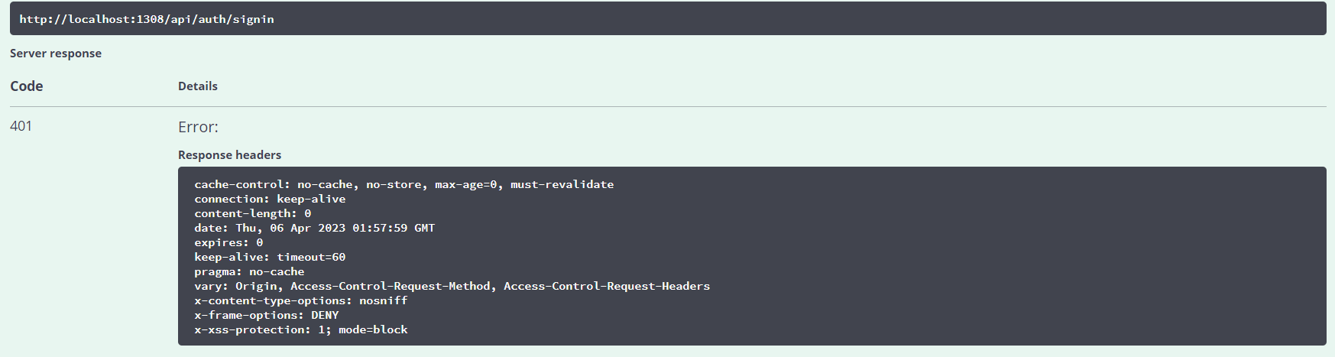

* Đăng nhập sai (username hoặc password) thì, server trả lại client mã code 401 (unauthorized).
* Xem thông tin một Employee.

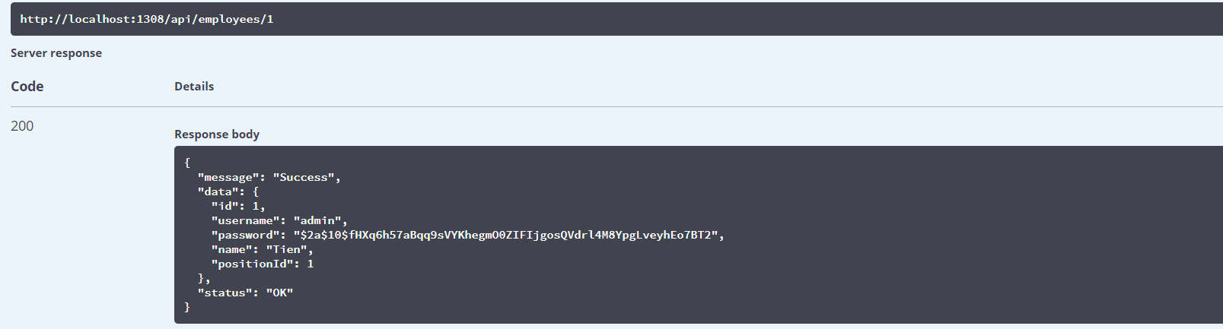

* Xem nhân viên có id = 1

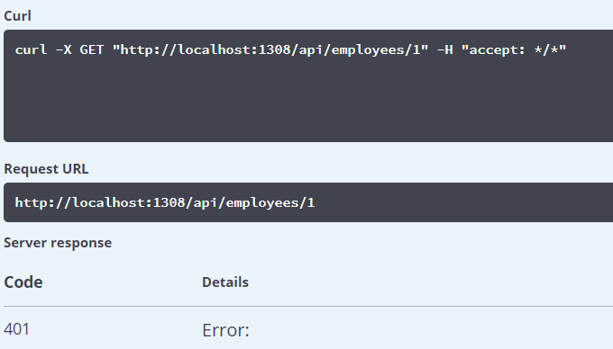

* Khi request chưa được xác thực, server sẽ chặn truy cập tài nguyên, trả lại client mã code 401 (unauthorized).
* Đối với giảm đốc và kế toán sẽ có phương thức xem lương của tất cả nhân viên kể cả chính mình.

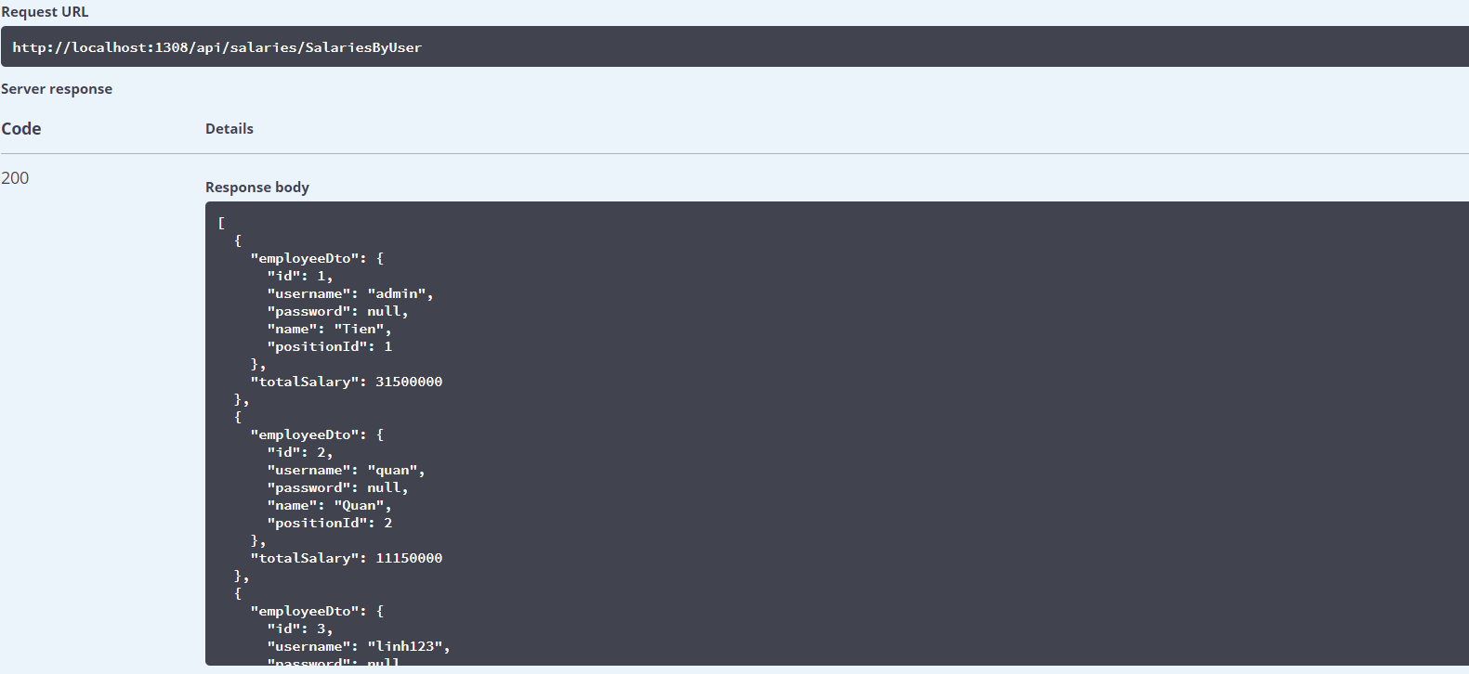

* Đối với giám đốc, có thể xem nhân viên có lương cao nhất từ danh sách nhân viên trừ chính mình.

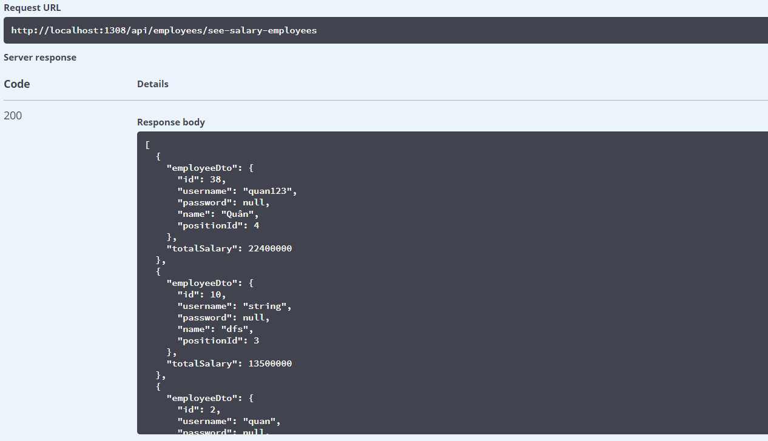

* Khi đăng nhập mà không phải giám đốc thì server sẽ chặn truy cập tài nguyên và trả lại mã code 403 (Forbidden).

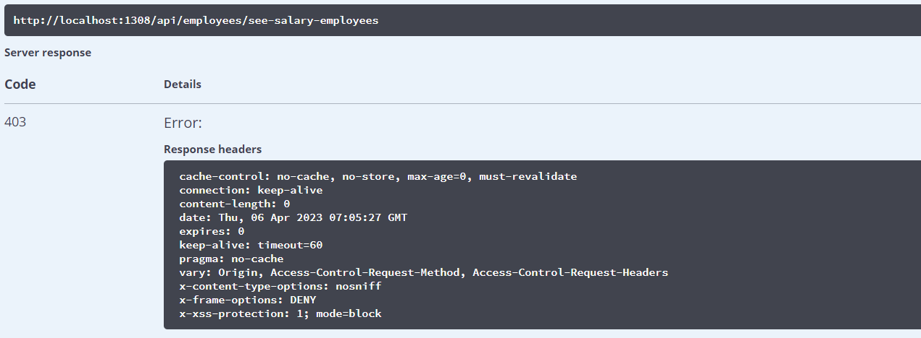

1. **Đánh giá:**
   1. **Kết quả đạt được:**

## Từ việc nghiên cứu công nghệ đã giúp tôi có nhiều kiến thức công nghệ cũng như hiểu biết thêm về xu hướng phát triển công nghệ phần mềm hiện nay. Qua đó nắm được nhiều điểm mạnh của mỗi công nghệ để có thể ứng dụng vào nhiều trường hợp khác nhau cho phù hợp.

Về công nghệ ứng dụng:

* + Biết cách xây dựng một ứng dụng web căn bản.
  + Kết hợp nhiều công nghệ lại với nhau để tối ưu hóa ứng dụng.
  1. **Hạn chế và hướng phát triển:**
* Hạn chế:
  + Về tổ chức code: logic chưa được tối ưu, những dòng code còn quá dài.
  + Vì tiếp cận công nghệ mới trong khoản thời gian ngắn, vẫn chưa nắm bắt được hết các khả năng của công nghệ do đó có một số hạn chế về hiểu biết đáng kể.
* Hướng phát triển:
  + Không ngừng học hỏi công nghệ để phát triển bản thân từ đó áp dụng vào dự án đang làm.
  + Phát triển thêm các api cần thiết.
  + …

**Link mã nguồn:**

<https://github.com/QuyetTien1308/intern>

Link tài liệu:

<https://www.bezkoder.com/spring-boot-jwt-authentication/?fbclid=IwAR1J4srfWhbIBizlJIUNPV9dAn7ZKfagmMbZkE9qlq_CBIbqxaRMHlzFpnA>

<https://www.bezkoder.com/spring-boot-file-upload/>

<https://www.youtube.com/watch?v=S7jV6di6Pl0&list=LL&index=2&t=1454s>

<https://www.youtube.com/watch?v=ap0JhiIT5RI&list=LL&index=5>

https://www.youtube.com/watch?v=QLG4w3QN3WU